script.dir=D:\hqy\mydb\pgdata
最新：
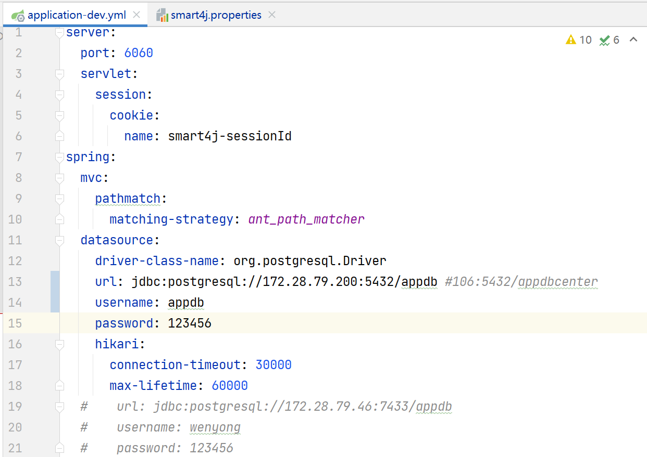
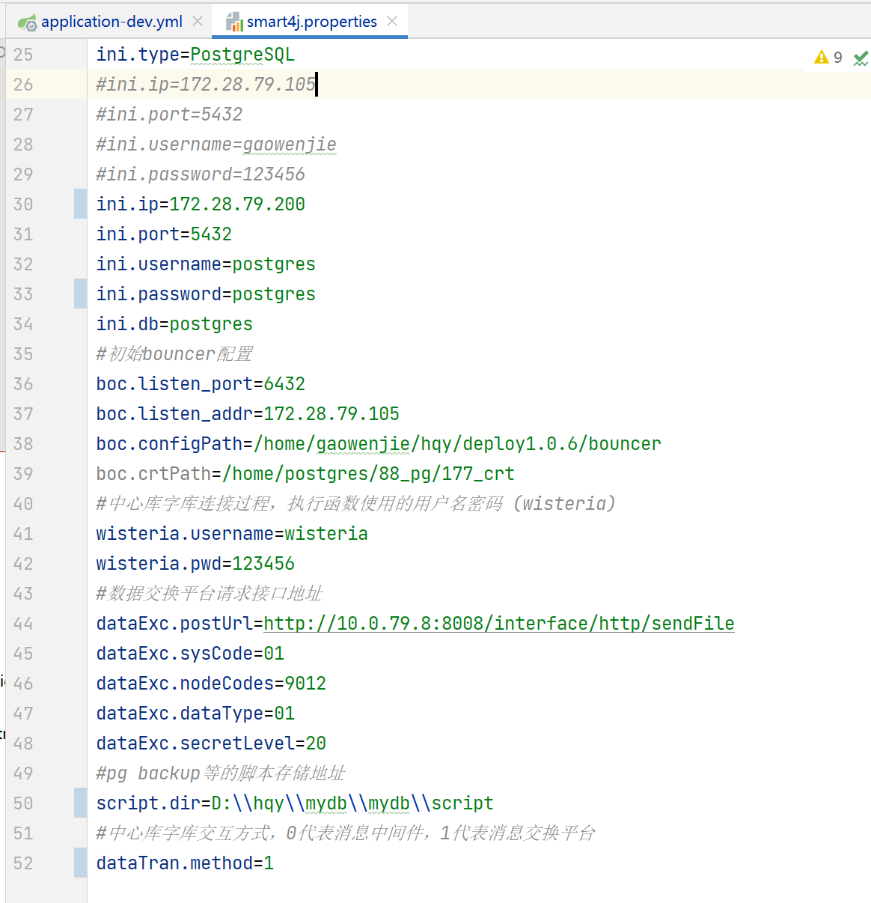

应用配置：
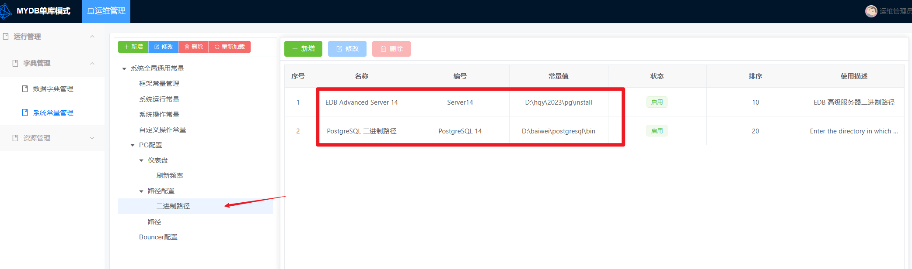

测试方法：
- 按流程操作；
- 查看请求参数；
- 与历史记录或pgadmin4印证；
- 记录操作结果。

